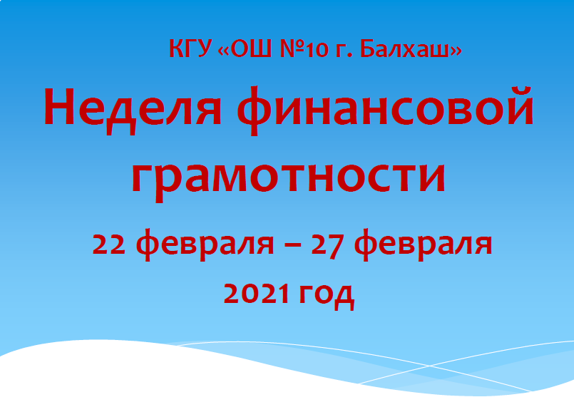

С целью формирования финансовой культуры и навыков эффективного управления личными финансами, через развитие финансовой грамотности и предпринимательского мышления школьников в КГУ «ОШ№10 г. Балхаш » с 22 февраля по 27 февраля 2021 года будут проведены мероприятия в рамках Недели финансовой грамотности «Этот волшебный мир финансов».
В школьной библиотеке оформлена книжная выставка «Финансовая грамотность – залог успешной жизни!».
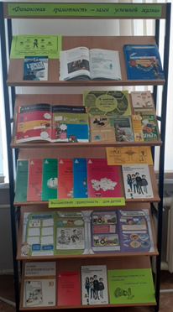

Во всех классах с учетом возрастных способностей 22.02 проведены классные часы.Форма проведения часов была самая разнообразная. Учащиеся 0 класса приняли участие вместе с родителями в изготовлении лэпбуков «Школа гнома Эконома». В конкурсе рисунков «Лучшая копилка» участвовали учащиеся 1-х классов.
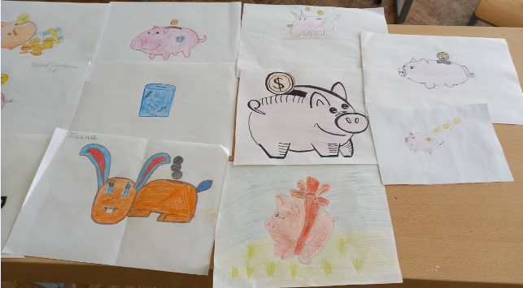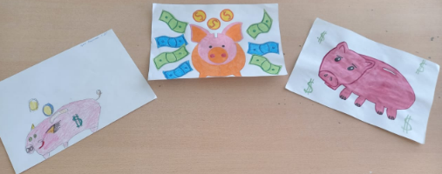

Все работы учащихся будут размещены на информационном стенде под рубрикой «Финансовая грамотность глазами детей».
С целью формирования у детей правильного представление о деньгах, умения культуре обращения с ними, в начальных классах прошли часы общения на тему: «Деньги. Для чего людям деньги?».Отвечая на вопросы викторины, ученики 2-ых классов научились обращаться с деньгами. На примере литературных героев узнали цену деньгам.Учащиеся 3-их классов познакомились с историей создания денег и объяснили их необходимость, постарались раскрыть сущность денег как нравственной категории, учились основным элементам культуры обращения с деньгами. Четвероклассники расширили свой кругозор в сфере денег, узнали их историю, функции, попробовали решить проблемы отношения к деньгам, дискутируя на тему: «Могут ли деньги быть средством поощрения и наказания».
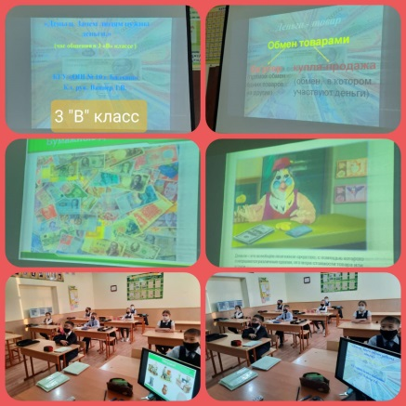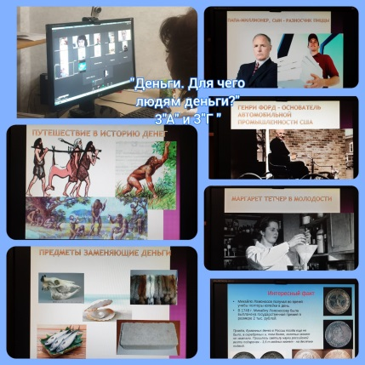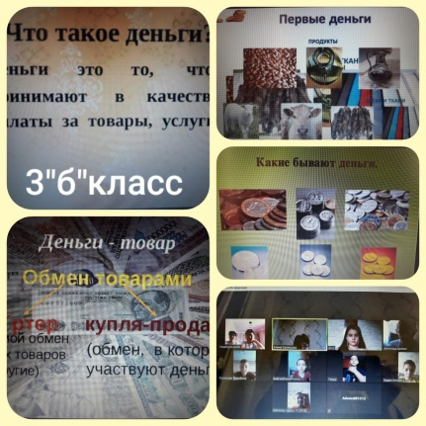

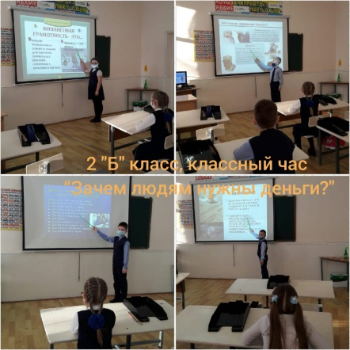
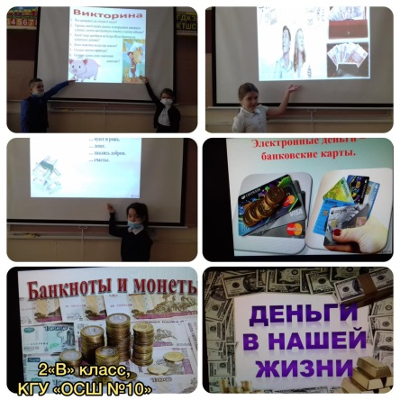
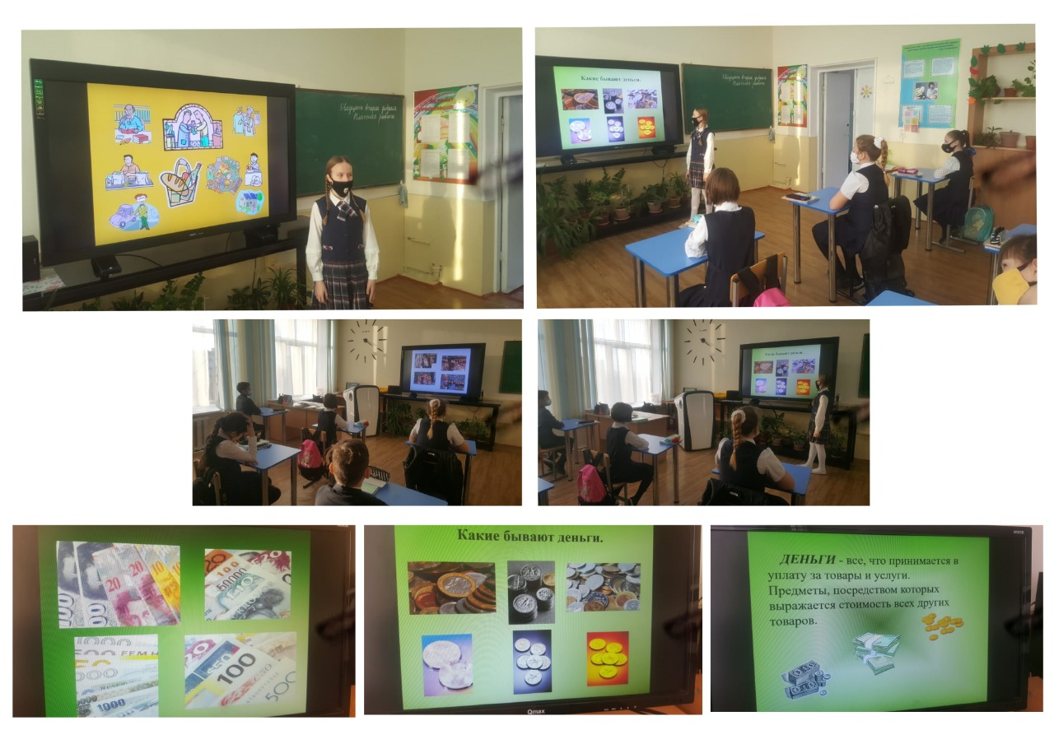
Уроки финансовой грамотности «Деньги в нашей жизни» проведены в 5,6 классах. Классные руководители использовали презентации по теме. Учащиеся приняли участие в разговоре о деньгах и их назначении в жизни людей.
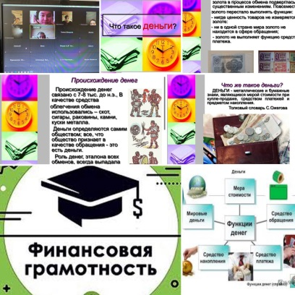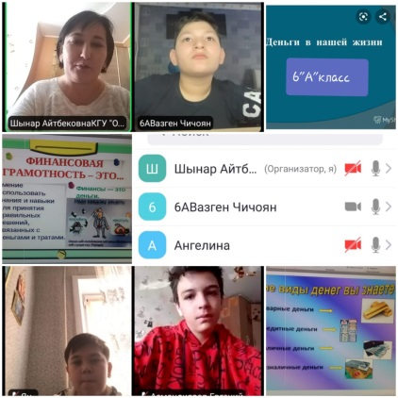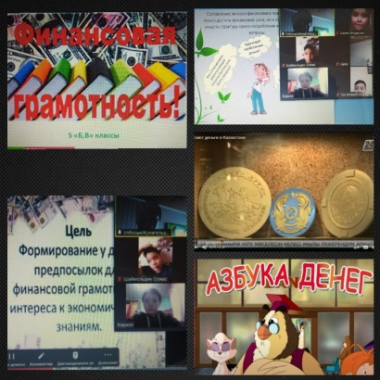

В 8 –х классах ( кл. рук. Карипжанова С.К., Изосимова И.В., Татаринова Ю.В.) учащиеся познакомились с понятием финансовая грамотность, с виртуальной валютой. С помощью слайдов ответили на вопросы: «Финансовая грамотность – это…», «Что отличает финансово грамотного человека» и др.
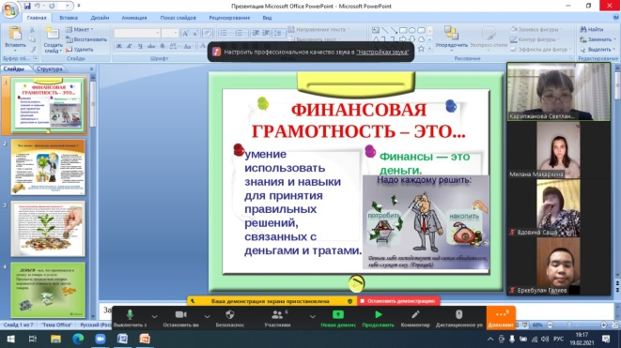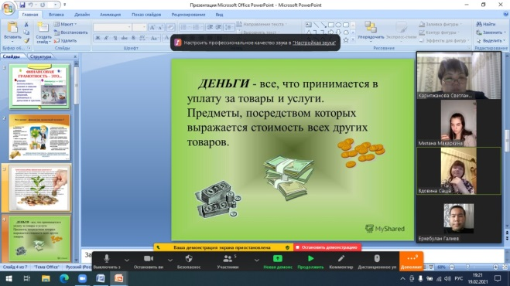
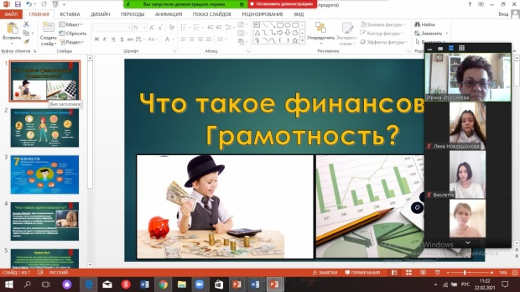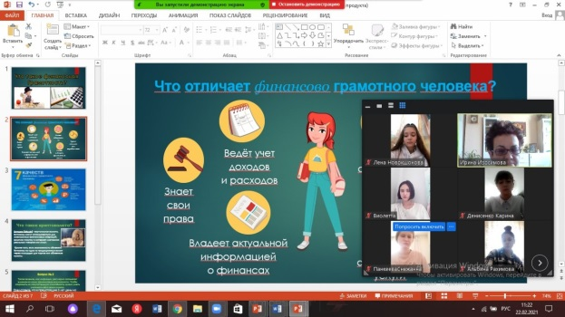
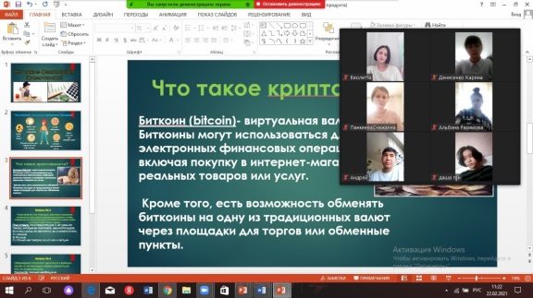
Экономический час «Что такое финансовая грамотность» проведен для параллели учащихся 9-х классов. Данное мероприятие преследовало следующие цели: - сформировать у обучающихся представление о финансах простым и понятным языком; - объяснить, что финансы — это многогранное понятие, которое включает в себя и наличные деньги, и безналичные денежные ресурсы, и др. формы и инструменты денежных средств, а также - финансовые отношения, связанные с расчетами денежными средствами между субъектами рынка. В ходе занятия, обучающиеся искали ответы на вопросы: что хорошего и что плохого, когда много денег? А когда мало? Деньги нужно беречь или тратить? Где можно и нужно хранить деньги? Как правильно распоряжаться деньгами, является одним из самых важных вопросов в современной жизни. Уже сейчас, многие из нас хотели бы знать, как приумножить свое состояние. Копить или тратить - что поможет стать богаче и счастливее? Обучающиеся отвечали на вопросы - шутки, участвовали в конкурсе «Пословицы» (задание на знание пословиц и поговорок, в которых используются слова: деньги или другие денежные знаки).При подготовке классного часа были учтены возрастные особенности детей. Использование ИКТ позволили разнообразить формы и методы работы на данном мероприятии, активизировать познавательную деятельность обучающихся, оживить занятия, сделать более глубоким и прочным.
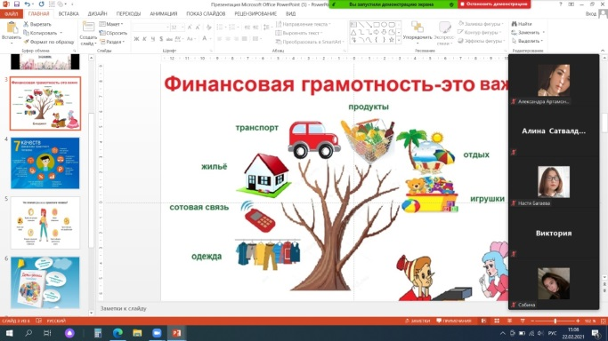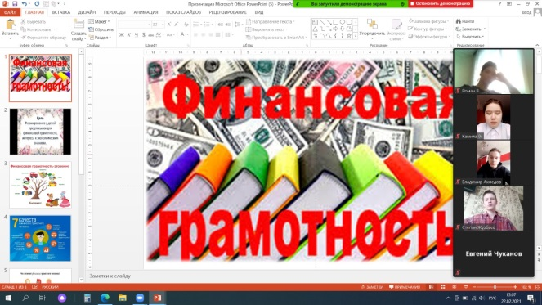

В 10,11кл. прошел экономический час « Поговорим о деньгах. Как управлять деньгами?». Эпиграфом часа были слова:
«Деньгами надо управлять, а не служить им»
Луций Анней Сенека ( младший)
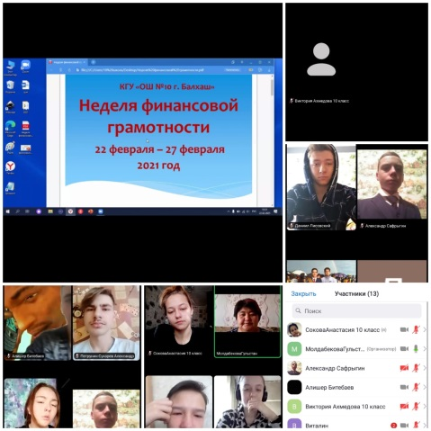
Мероприятия 1 дня Недели финансовой грамотности способствовали: 1.ознакомлению учащихся с основными особенностями финансовой деятельности; 2.содействию пониманию необходимости знаний в области финансов в современных экономических условиях; 3.выявлениюособенностей финансовой грамотности; 4.формированию умения коллективно обсуждать рациональность тех или иных затрат и принимать разумное решение.

